**Project 1 Report**

**Student Information**

* *0716306 柯立恩*

**Project Workflow Summary**

*註冊帳號和移動到module的部分因為講義上有寫，所以這邊跳過*

*在移動到module後點選start lab，然後再點選AWS，並首先建立兩個virtual machine instance*

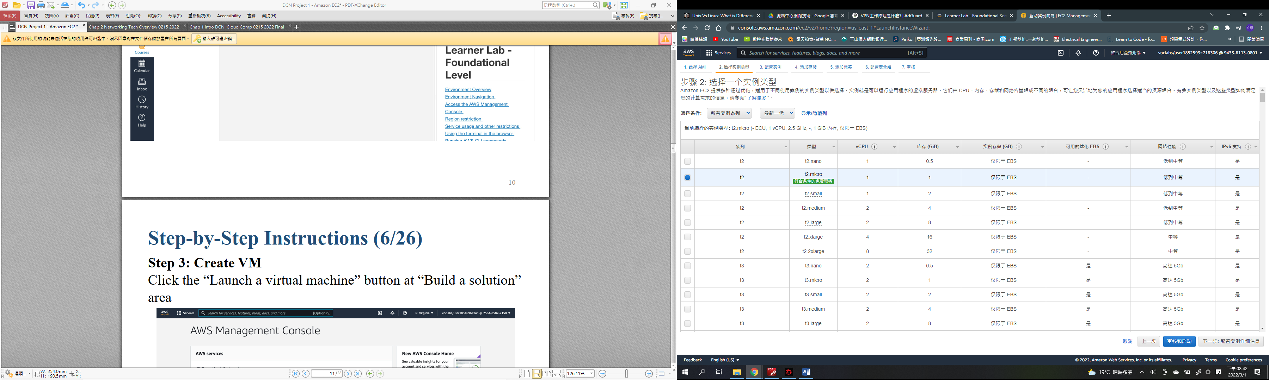

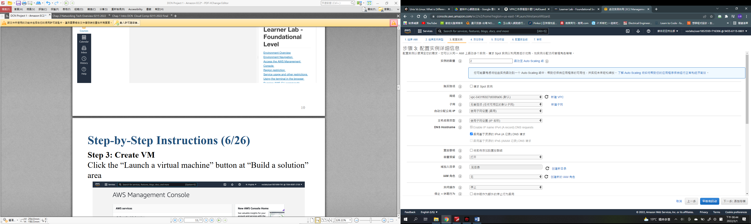

*下圖可看到VM instance已啟動*

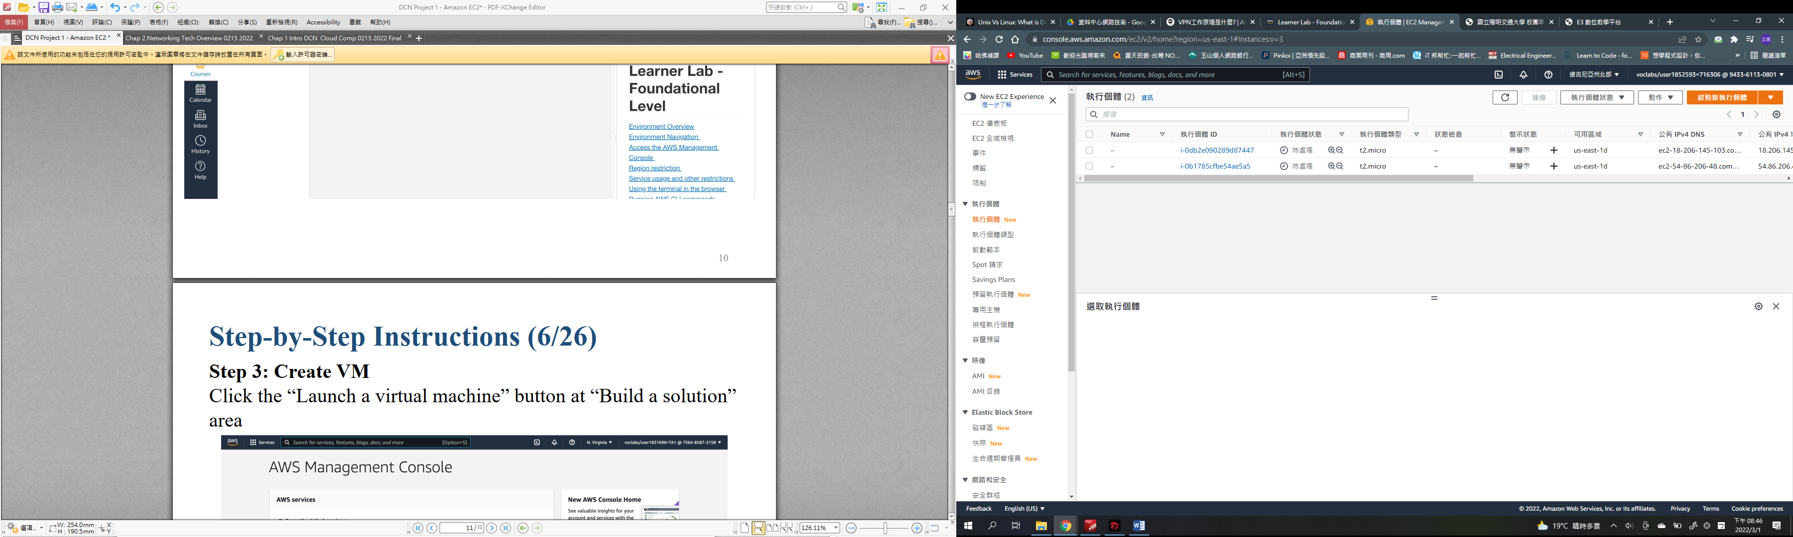

*下圖為兩個VM各自的資訊*

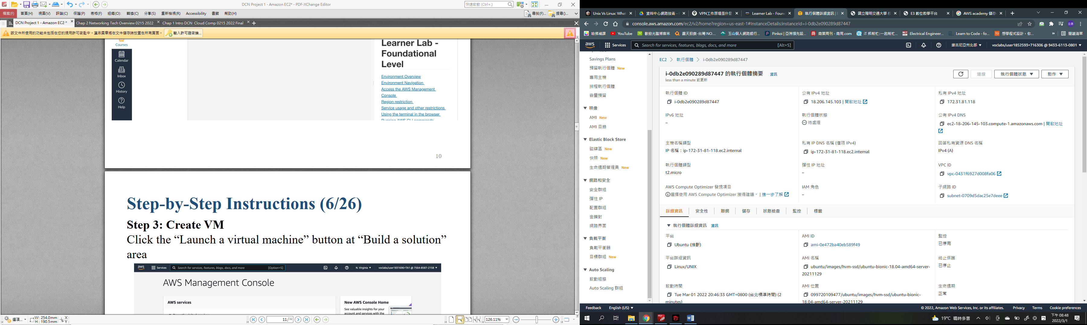

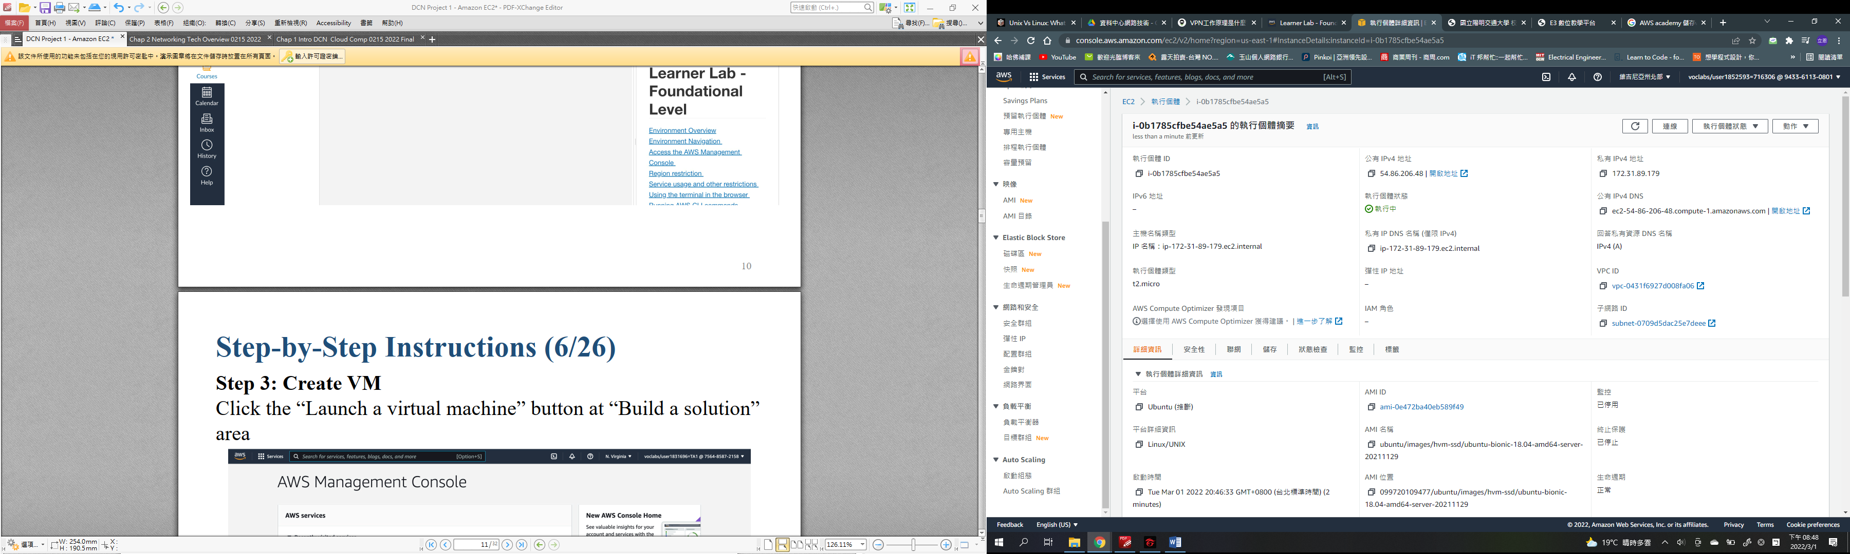

*兩個VM使用相同的安全群組，故在此安全群組裡增加inbound rule，使兩個VM之間的socket可以建立*

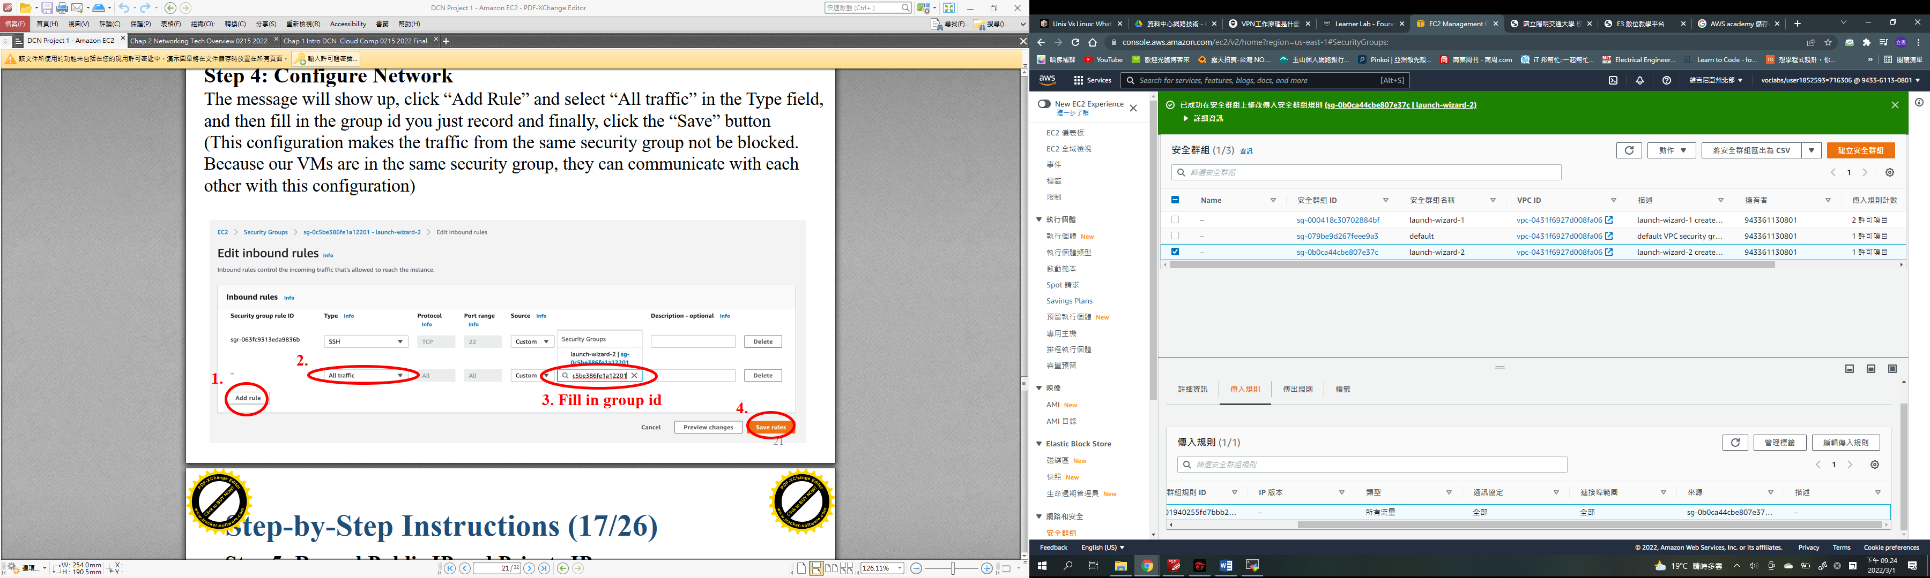

*之後會以172.31.89.179作為client並以172.31.81.118作為server*

*首先用MobaXterm連上兩個VM，開兩個SSH session並使用各自的public IP*

*(我這裡的.pem是用之前測試其他VM時建立的，但還是可以繼續沿用)*

*下圖為172.31.81.118(server)的SSH連線建立*

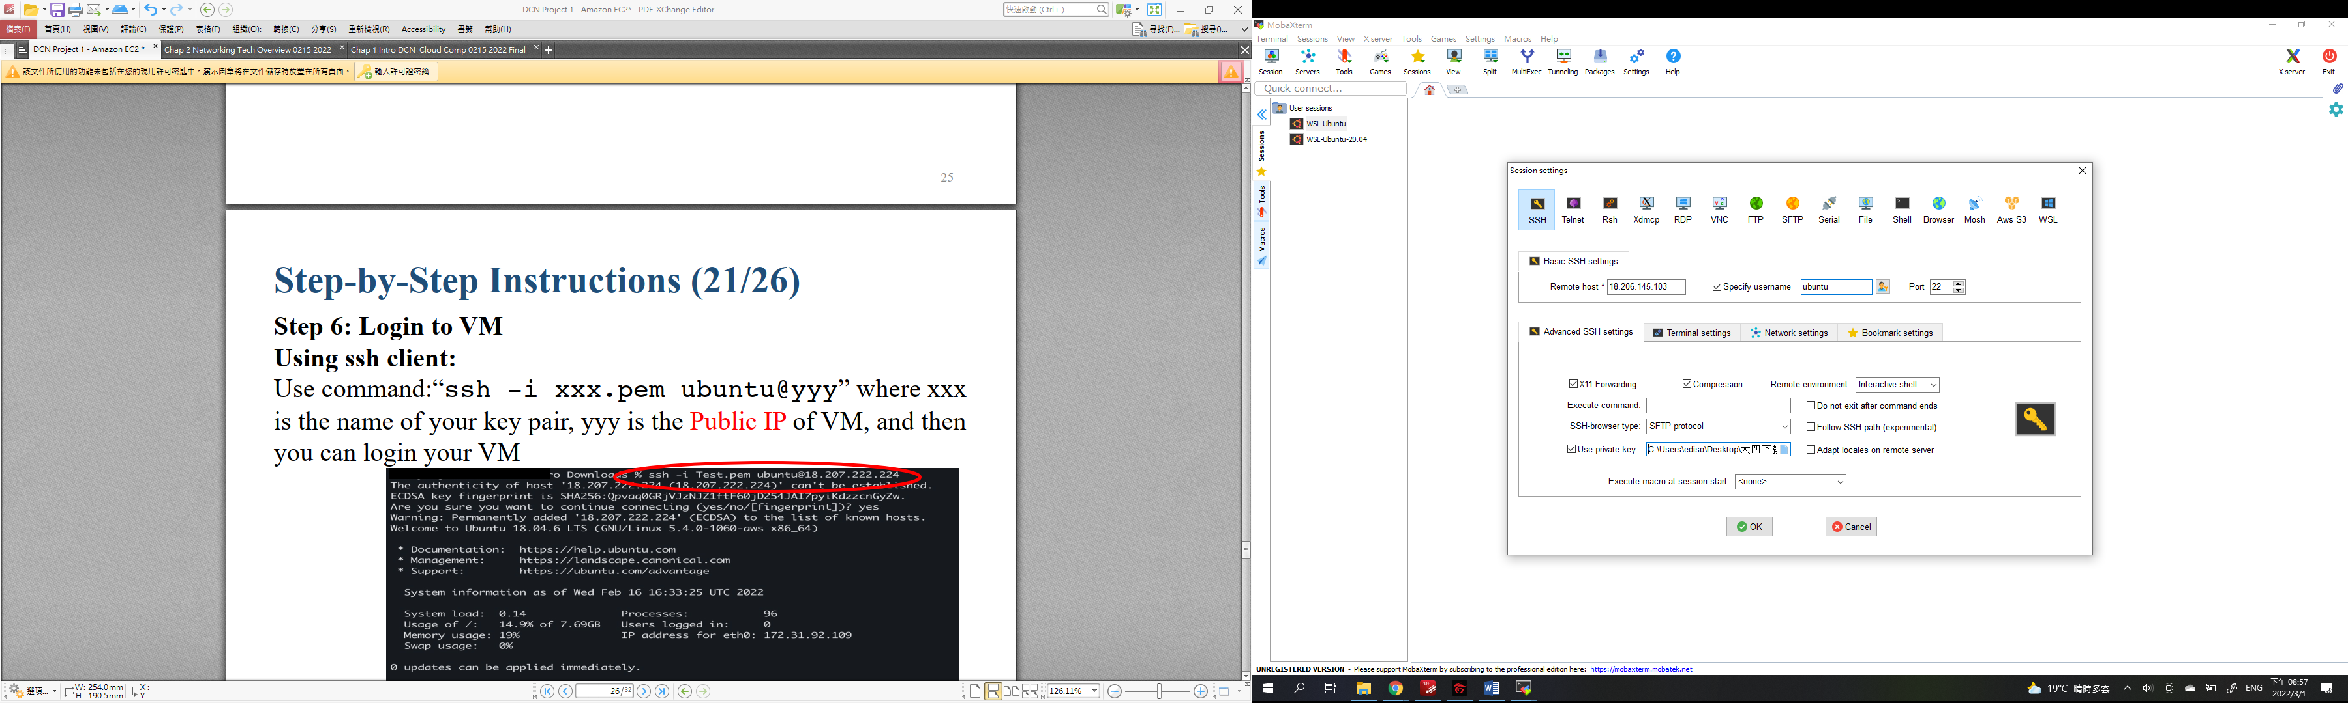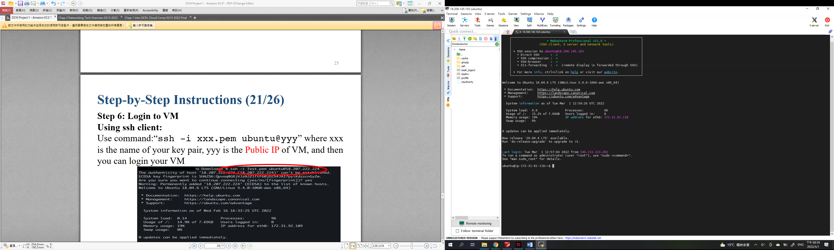

*下圖為172.31.89.179(client)的SSH連線建立*

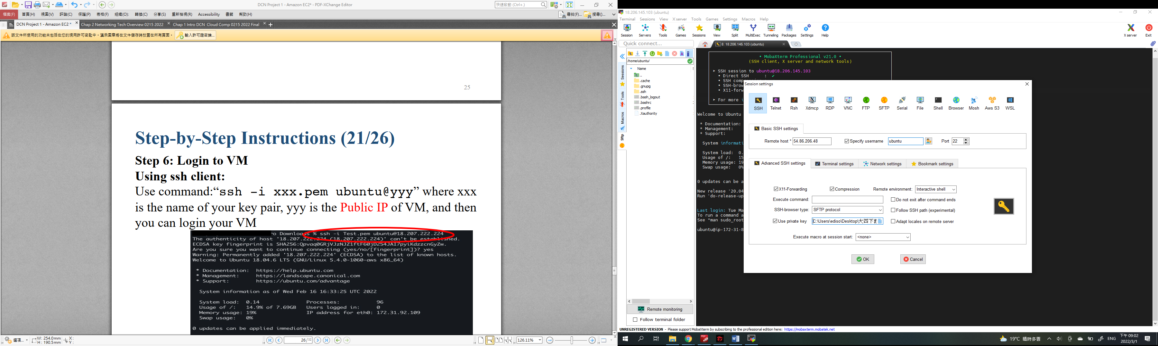

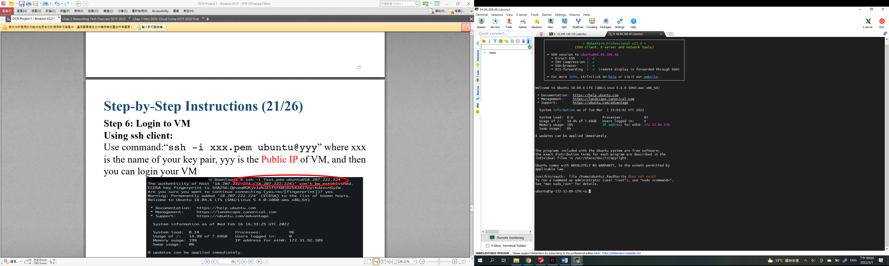

*建立完成後，將spec中的client.py和server.py各自放進VM中，如下圖*

*172.31.81.118(server)*

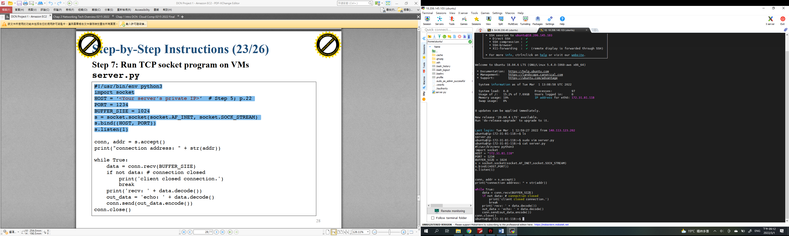

*172.31.89.179(client)*

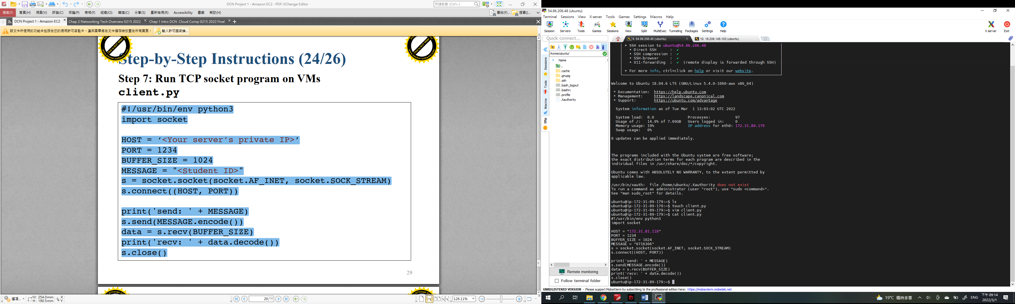

*先啟動server端後再啟動client端，接著可以看到output如下(因為第一次測試時發現沒有設定安全群組的rule，因此有重開過session)*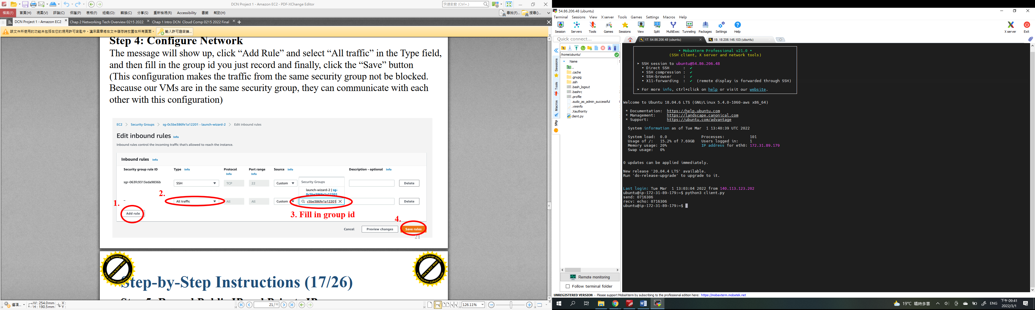

**Thoughts & Comments**

*我覺得這次的lab讓我們有機會可以碰到平常沒辦法接觸的AWS academy，因為之前做過很多實作課程，也接觸過很多軟體，因此第一次做這個lab一帆風順時總感覺好像還有很多東西不懂，於是又從頭做了一次，然後就和以往的實作課程一樣，發現很多有趣的東西，比如可以持續使用相同的pem file、VM的安全群組可以變更。*

*所以雖然說這個lab只要看著spec做一定很快就做出來，但自己可以趁機會摸索AWS academy才是有真正把lab0的東西學會*